УО «Белорусский государственный университет информатики и радиоэлектроники»
Кафедра ПОИТ

Отчёт по лабораторной работе №1
по предмету
Основы алгоритмизации и программирования
Вариант 13

Выполнила:
Осипенко А.В.
Проверила:
Данилова Г.В.
Группа 651003

Минск 2026
Условие задания

Разработайте консольную программу для расчёта показателей поездки электромобиля. Пользователь вводит параметры поездки и тарифа, программа формирует краткий отчёт.

Входные данные

Переменная | Единица измерения | Значение | Ограничения
distance_km | км | 159.5 | >0
duration_minutes | мин | 141 | целое >0
battery_capacity_kwh | кВт*ч | 70.0 | >0
start_charge_percent | % | 78.9 | 0<=finish<start<=100
finish_charge_percent | % | 49.8 | 0<=finish<start<=100
tariff_byn_per_kwh | BYN/(кВт*ч) | 0.475 | >=0
passengers | чел. | 1 | целое>0
Программа работает с данными, удовлетворяющими указанным ограничениям.

Расчёт ожидаемых результатов

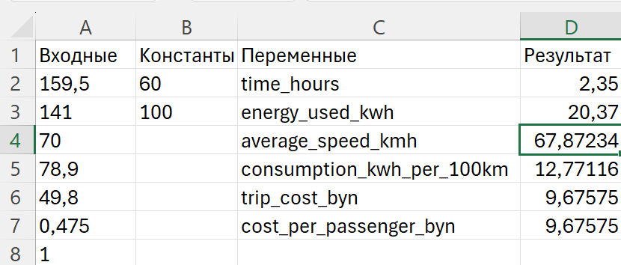
Значение time_hours находится по формуле: =A3/B2, A3 = duration_minutes, B2 = 60.0
Значение energy_used_kwh находится по формуле: =A4*(A5 - A6) /B3, A4 =battery_capacity_kwh, A5 = start_charge_percent, A6 =finish_charge_percent), B3 = 100.0
Значение average_speed_kmh находится по формуле: =A2 / D2, A2 =distance_km, D2 = time_hours
Значение consumption_kwh_per_100km находится по формуле: = D3 / A2 * B3, D3 = energy_used_kwh, A2 = distance_km, B3 = 100.0
Значение trip_cost_byn находится по формуле: =D3 * A7, D3 = energy_used_kwh, A7 = tariff_byn_per_kwh
Значение cost_per_passenger_byn находится по формуле: =D6 / A8, D6 = trip_cost_byn, a8 = passengers

Код программы

#include <stdio.h>

#define HOUR 60.0
#define PERCENT 100
#define NATURAL 1
#define MIN 0

int duration_minutes, passengers, is_incorrect;
double distance_km, battery_capacity_kwh, tariff_byn_per_kwh, start_charge_percent, finish_charge_percent, time_hours;
double energy_used_kwh, average_speed_kmh, consumption_kwh_per_100_km, trip_cost_byn, cost_per_passenger_byn;
int main()
{
duration_minutes = 0;
passengers = 0;
distance_km = 0;
battery_capacity_kwh = 0;
tariff_byn_per_kwh = 0;
start_charge_percent = 0;
finish_charge_percent = 0;
time_hours = 0;
energy_used_kwh = 0;
average_speed_kmh = 0;
consumption_kwh_per_100_km = 0;
trip_cost_byn = 0;
cost_per_passenger_byn = 0;

SetConsoleOutputCP(1251);
printf("Введите длину маршрута.\n");
scanf_s("%lf", &distance_km);

printf("Введите длительность поездки\n");
scanf_s("%d", &duration_minutes);

printf("Введите полную ёмкость батареи.\n");
scanf_s("%lf", &battery_capacity_kwh);

printf("Введите заряд в начале.\n");
scanf_s("%lf", &start_charge_percent);

printf("Введите заряд в конце.\n");
scanf_s("%lf", &finish_charge_percent);

printf("Введите стоимость энергии.\n");
scanf_s("%lf", &tariff_byn_per_kwh);

printf("Введите число пассажиров.\n");
scanf_s("%d", &passengers);

time_hours = duration_minutes / HOUR;
energy_used_kwh = (double) battery_capacity_kwh * (start_charge_percent - finish_charge_percent) / PERCENT;
average_speed_kmh = distance_km / time_hours;
consumption_kwh_per_100_km = (double) energy_used_kwh / distance_km * PERCENT;
trip_cost_byn = energy_used_kwh * tariff_byn_per_kwh;
cost_per_passenger_byn = trip_cost_byn / passengers;

printf("Длительность поездки в часах: %.2lf\n", time_hours);
printf("Использовано энергии: %.2lf кВт * ч\n", energy_used_kwh);
printf("Средняя скорость: %.2lf км/ч\n", average_speed_kmh);
printf("Затрата на 100 км: %.2lf кВт/100 км\n", consumption_kwh_per_100_km);
printf("Стоимость поездки: %.2lf БУН\n", trip_cost_byn);
printf("Стоимость за пассажира: %.2lf БУН\n", cost_per_passenger_byn);

return 0;
}

Результат выполнения

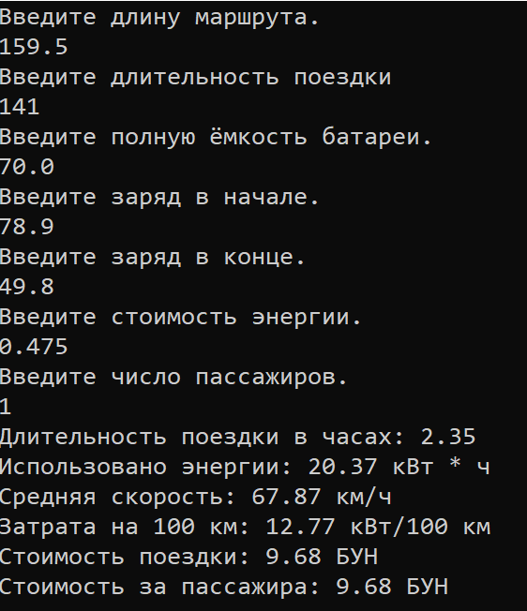

Тестирование

Переменная | Вывод программы
time_hours | 2,35
energy_used_kwh | 20,37
average_speed_kmh | 67,87
consumption_kwh_per_100_km | 12,77
trip_cost_byn | 9,68
cost_per_passenger_byn | 9,68

Сравнение результатов

Переменная | Ожидаемый результат | Вывод программы | Совпадает
time_hours | 2,35 | 2,35 | Да
energy_used_kwh | 20,37 | 20,37 | Да
average_speed_kmh | 67,87234 | 67,87 | Да
consumption_kwh_per_100_km | 12,77116 | 12,77 | Да
trip_cost_byn | 9,67575 | 9,68 | Да
cost_per_passenger_byn | 9,67575 | 9,68 | Да

Расчёт в Excel и выводимые результаты программы совпадают при округлении до двух знаков после запятой.

ИИ тестирование

Предложение ИИ | Решение | Проверка | Обоснование
1.Поездка длительностью в 1 минуту:  distance_km = 2.5  duration_minutes = 1  battery_kapacity_kwh = 60.0  start_charge_percent = 90.0  finish_charge_percent = 85.0  tariff_byn_per_kwh = 0.35  passengers = 2 | Принято | Расчёт: time_hours = 0,01666667, average_speed_kmh = 150.00 | Проверяет риск потери точности при переводе минут в часы и последующем расчёте средней скорости.
2. Тест на отрицательные значения: distance = -50 | Отклонено | Анализ условия: distance > 0 | Входные данные не соответствуют условиям задания.
3.Нулевая стоимость энергии:  distance_km = 100.0, duration_minutes = 60, battery_capacity_kwh = 50.0, start_charge_percent = 80.0, finish_charge_percent = 50.0, tariff_byn_per_kwh = 0.0, passengers = 2. | Принято | Расчёт: trip_cost_byn = 0.00, cost_per_passenger_byn = 0.00 | Проверяет работу программы при граничном значении, удовлетворяющем условию.

